Естествознание.
Краткосрочный план урока № 7.
Предмет: Естествознание  Урок: 7 |  | Школа-лицей №2
Дата: |  | ФИО учителя:Шадрина О.А.
Класс:4Г |  | Количество  присутствующих: |  | Количество  отсутствующих:
Раздел (сквозная тема): |  | «Земля и космос»
Тема урока: |  | «Как вращается Земля вокруг Солнца»
Цели обучения в соответствии с учебной программой: |  | 4.4.3.1 объяснять следствие орбитального вращения Земли  4.1.2.2 представлять полученные результаты в форме по выбору учащегося
Цели урока: |  | Все учащиеся будут уметь: Углубить и расширить знания;  Большинство учащихся будут уметь: Уметь участвовать в совместном решении проблемы, высказывать и аргументировать свою точку зрения
Ход урока:
Этап урока/ Время | Действия педагога |  | Действия ученика |  | Оценивание | Ресурсы
1.Начало урока.  0-5 мин | Создание положительного эмоционального настроя  Здравствуйте! Ребята, сегодня у нас необычный урок, у нас сегодня гости. Поздоровайтесь с ними.  - Ребята, сегодня у нас с вами урок – путешествие в космос на ракетах.  Готовим ракеты к полету, заправляем горючим.  -Ракеты к полету приготовили. Усаживаемся поудобнее.  -А кто - нибудь хотел бы стать из вас космонавтом и побывать в космосе? Тогда отправляемся в космическое путешествие.  Девиз нашего урока:  «Чтобы в космос нам летать  И ракетой управлять,  На планетах побывать.  Много надо нам узнать!»  -Внимание! Всем приготовиться к запуску!  Дети:  -Есть приготовиться к запуску!  -Пристегнуть ремни!  -Есть пристегнуть ремни!  -Надеть шлемы!  -Есть надеть шлемы!  -Запустить двигатели!  -Есть запустить двигатели!  -Включить контакты!  -Есть включить контакты!  -5,4,3,2,1 – пуск!  Включить звуки космоса  -Мы сейчас побывали с вами в космосе. Мы с вами знаем много звуков: звуки речи, музыкальные звуки, а какие звуки мы слышали сейчас?  - Правильно, это звуки космоса, нашей вселенной. Необычные правда, загадочные, неизведанные.  в) сообщение темы и цели урока;  -Сегодня на уроке мы и продолжим с вами изучать нашу Вселенную.  Тема нашего урока: «Движение Земли вокруг солнца. Его значение для жизни на Земле».  - Сегодня мы поговорим о вращении земли вокруг солнца и узнаем, почему происходит смена времен года. Встретимся с гостями из космоса, они расскажут нам о своих планетах. |  | Приветствуют учителя. Организуют свое рабочее место, проверяют наличие индивидуальных учебных принадлежностей |  | ФО  Оценивание эмоционального состояния  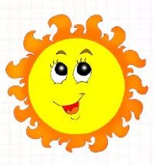 | Эмоц. настрой
2. Середина урока.  5 – 35 мин | 1 ПЛАНЕТА:  -Первая планета на которую мы приземлимся, неизведанная. Учеными предполагается, что она находится за Солнцем.  -Мы её назовем «Горячий стул» (вопрос и ответ)  -Когда был запущен первый искусственный спутник Земли?(1957году)  -Когда полетел первый человек в космос? Кто это был? (12 апреля 1961год Юрий Гагарин)  - Во сколько космический корабль стартовал с космодрома и какого? (Космический корабль стартовал в 9ч 07мин московского времени, с космодром Байконур)  -Назовите длину экватора? (40.000км)  -Что такое глобус? (Глобус – это уменьшенная модель Земли)  -Как переводится с латинского слово глобус? (шар)  -Для чего необходим глобус? (Глобус позволяет нам наглядно представить многие явления, например вращение Земли вокруг собственной оси)  2 ПЛАНЕТА: «Гости из космоса, инопланетяне»  (Рассказ все о планетах по картинкам на доске )  - К нам прилетели гости с других планет, а с каких вы сейчас узнаете. Они вам расскажут про свою планету. (дать задание деткам)  1) Меркурий  2) Юпитер  3 Уран и Нептун  -Дети, мы с вами послушали гостей с других планет.  И по порядку все планеты назовет любой из нас:  Раз – Меркурий,  Два – Венера,  Три – Земля,  Четыре – Марс,  Пять - Юпитер,  Шесть – Сатурн,  Семь – Уран,  За ним – Нептун,  Он восьмым идет по счету.  А за ним уже «потом» и девятая планета  Под названием – Плутон.  Молодцы.  3 ПЛАНЕТА: Физминутка:  Мы старались, мы учились  И немного утомились.  Сделать мы теперь должны  Упражненье для спины.  (Вращение корпусом вправо и влево.)  Мы работаем руками.  Мы летим под облаками.  Руки вниз и руки вверх.  Кто летит быстрее всех'?  (Дети имитируют движения крыльев.)  Чтобы ноги не болели.  Раз - присели, два - присели.  Три. Четыре. Пять и шесть.  Семь и восемь. Девять, десять.  (Приседания.)  Рядом с партою идем,  (Ходьба на месте.)  И садимся мы потом.  (Дети садятся за парты.)  4 ПЛАНЕТА:  - А сейчас ребята, мы с вами посмотрим видеофильм «Вращение Земли вокруг Солнца».  (ПОКАЗ ФИЛЬМА) (3:15)  https://yandex.kz/video/preview/?text=%D0%B2%D0%B8%D0%B4%D0%B5%D0%BE%20%D0%B7%D0%B5%D0%BC%D0%BB%D1%8F%20%D0%B2%D1%80%D0%B0%D1%89%D0%B0%D0%B5%D1%82%D1%81%D1%8F%20%D0%B2%D0%BE%D0%BA%D1%80%D1%83%D0%B3%20%D1%81%D0%BE%D0%BB%D0%BD%D1%86%D0%B0&path=yandex_search&parent-reqid=1648651906880759-2268053690738049389-sas3-0929-8f2-sas-l7-balancer-8080-BAL-9694&from_type=vast&filmId=11117681542717817053  - Мы прослушали и просмотрели видеофильм:  Работа в парах  -Каждая планета движется по эллипсу или по кругу? (эллипсу)  -Как называется путь по которому Земля движется вокруг Солнца? (орбита)  - За какое время Земля делает полный оборот вокруг Солнца? (за год)  - А сколько в году дней? (365 или 366-высокосный)  - Что является причиной смены времен года? (наклон земной оси к ее орбите)  - Итак, учёные постоянно исследуют планеты Солнечной системы. Они хотят знать, есть ли жизнь на других планетах. Учёные пришли к выводу, что только на Земле существуют наилучшие условия для развития жизни. Земля находится от Солнца на таком расстоянии, что получает от него достаточно света и тепла для жизни живых организмов, вокруг Земли имеется атмосфера с достаточным содержанием кислорода, вода в жидком состоянии. Земля существует и будет существовать миллиарды лет. Наша задача беречь Землю, изучать её, использовать её богатства.  - Ребята, какую роль играет Солнце для жизни на Земле?  (Солнце играет огромное значение для жизни на Земле).  5 ПЛАНЕТА: индивидуальная Работа с тестами  Тест ____________________________(Ф.И.)  (Тема: вращение Земли вокруг своей оси и её движение вокруг Солнца)  - Воображаемая линия вокруг которой вращается Земля это - ______________________.  Нарисуй эту линию на схеме  - Куда направлен наклон воображаемой оси нашей планеты?  а) на Полярную звезду  б) на Солнце  в) на Луну  - Укажи направление вращения Земли вокруг своей оси.  а) с севера на юг  б) с востока на запад  в) с запада на восток  - Закончи высказывание. Смена дня и ночи происходит в результате __________________________________________________________.  - Что происходит из-за вращения Земли вокруг Солнца?  а) смена полюсов  б) смена дня и ночи  в) смена времён года  - Модель Земли называется ____________________________.  - В какой области нашей планеты смены времён года не происходит? ______________________________________  - От чего зависит нагревание земной поверхности?  а) от высоты Солнца  б) от температуры Солнца  в) от скорости солнечных лучей  За каждый верный ответ 1 балл.  Итог работы __________  Отметка  8-9 баллов «5»  6-7 баллов «4»  5 баллов «3»  6 ПЛАНЕТА: Итог путешествия  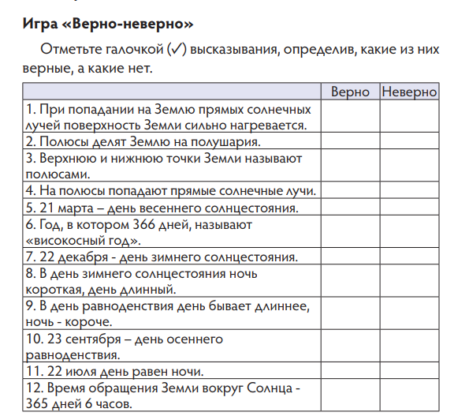  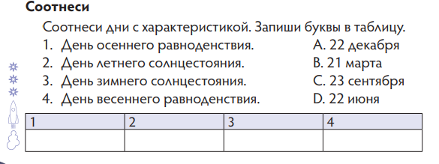 |  | Учащиеся отвечают на поставленные вопросы  .  Повторяют движения за учителем.  Работают в парах, составляют модель вращения Земли вокруг солнца из материалов.  Работают в коллективе, предлагают возможные ответы на вопрос.  Работают в парах отвечают на вопросы совместно  Решают тестовые задания взаимопроверка по ключу  Работают самостоятельно, заполняют таблицу и проверяют с классом. |  | ФО:4.4.3.1 объяснять следствие орбитального вращения Земли  ФО: 4.1.2.2.- определяют  результаты в графической форме- таблице  ФО: Светофор  ФО линейка  За каждый верный ответ бал | Вопрос-ответ  Доп картинки  Доп. материалы  Учебник
3. Конец урока.  40-45 мин | Внимание! Всем приготовиться к спуску!  -Есть приготовиться к спуску!  -Фиксируем приземление!  - Есть приземление!  - Отстегнуть ремни!  - Есть отстегнуть ремни!  - Открыть люки!  - Есть открыть люки!  -Спуститься на Землю!  -Есть спуститься на Землю!  Вы спешите ребята в свой класс,  Без учебы дела не пойдут,  Космонавты растут среди вас,  Но без знаний на Марс не возьмут!  Ребята, готовьтесь к полету!  Скоро, скоро настанет тот час,-  Когда будут дороги открыты  На Луну, на Венеру, на Марс.  Рефлексия.Подведение итога.  - Что интересного вы сегодня узнали?  - О чём ещё хотите узнать?  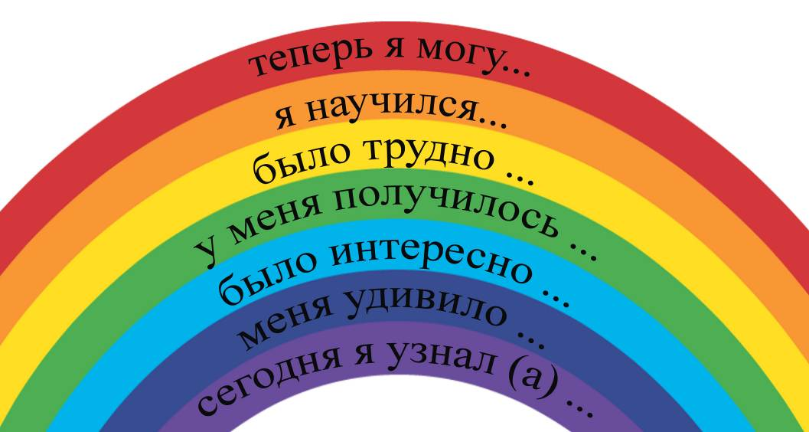 |  | Отвечают на вопросы учителя, оценивают сою деятельность на уроке |  | ФО | Картинки к рефлексии.

